第一单元 除法
1 除法计算法则
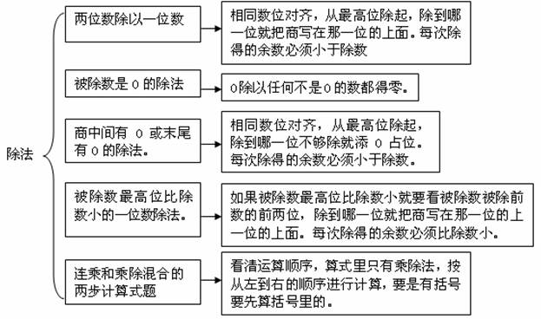
2 判断商的位数：
①被除数最高位上的数字≥除数，商的位数跟被除数相同;
如864÷4＝(商是3位数)，312÷3＝(商是3位数)
②被除数最高位上的数字＜除数时，商的位数比被除数少一位;
如246÷6＝(商是2位数) 。
3 三位数除以一位数，除到哪一位不够商1时，则添0，分为两种情况：
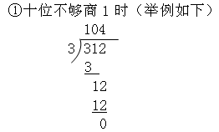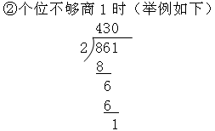
注意：商中间、末尾的0起着占位的作用，不能随便少去！

4 计算时我们要养成先估算，再计算，最后再验算的好习惯。
除法的估算：在实际生活中有时候不必算出准确的结果，而是把一些数看成和它接近的整十、整百、整千，然后进行计算，这样的计算就叫做估算。
除法估算举例：312÷3≈300÷3=100
除法的验算：
能除尽：被除数＝商×除数
有余数：被除数＝商×除数＋余数

5 辨析容易混淆的文字题：
例：①甲是176，乙是甲的6倍，乙是多少？（“的”字左边的“甲”已知时，用“乘法”）
乙：176×6
②甲是1584，是乙的6倍，乙是多少？（“的”字左边的“乙”未知时，用“除法”）
乙：1584÷6

6 乘除法混合运算法则：
①算式里只有乘除法，要依次计算。
②一个数连续除以另外两个数，相当于除以那两个数的乘积。
例如：200÷2÷4=200÷（2×4）。

2
第二单元 图形的运动
1 轴对称图形：
对折后两边能完全重合的图形是轴对称图形。

2 对称轴：
对折后能使两边重合的线叫做对称轴。

3 轴对称图形特点：
对称轴是一条直线，对称轴两侧的对应点到对称轴两侧的距离相等，沿对称轴将它对折，左右两边完全重合。

4 轴对称图形的有：
角、五角星、等腰三角形、等边三角形、等腰梯形、正方形、长方形、圆和正多边形等都是轴对称图形等．

5 有的轴对称图形有不止一条对称轴.
圆有无数条对称轴,每条圆的直径所在的直线都是圆的对称轴.

6 既不是轴对称图形又不是中心对称图形有：
不等边三角形，非等腰梯形等．

7 平移：
是指在平面内，将一个图形上的所有点都按照某个方向作相同距离的移动，这样的图形运动叫做图形的平移运动，简称平移。平移不改变图形的形状和大小。图形经过平移，对应线段相等，对应角相等，对应点所连的线段相等。

8 平移的特征：
图形平移前后的形状和大小没有变化，只是位置发生变化。

9 对平移和旋转现象的初步认识：
①张叔叔在笔直的公路上开车，方向盘的运动是（旋转）现象。
②升国旗时，国旗的升降运动是（平移）现象。
③妈妈用拖布擦地，是（平移）现象。
④自行车的车轮转了一圈又一圈是（旋转）现象。

10 镜子内外的左右方向是相反的。

3
第三单元 乘法

1 两位数乘两位数，积可能是（三）位数，也可能是（四）位数。

2 口算乘法：
整十、整百的数相乘，只需把前面数字相乘，再看两个乘数一共有几个0，就在结果后面添上几个0。

3 两位数乘整十数的计算方法：
直接用两位数乘以整十数十位上的数，然后在乘积末尾加0即可。
例如：23×50=？ 先用23×5=115，再在115后面添0，得到23×50=1150。

4 两位数乘两位数的竖式计算方法：
43×54=？
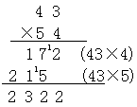

5 估算：
在实际生活中有时候不必算出准确的结果，而是把一些数看成和它接近的整十、整百、整千，然后进行计算，这样的计算就叫做估算。估算时，横式要写“≈”（约等号），答句中要加上“大约”。
如：估算18×22，可以先把因数看成整十、整百的数，再去计算。
（可以把一个乘数看成近似数，也可以把两个乘数都同时看成近似数。）

6 凡是问够不够，能不能等的题目，都要三大步：
①计算、②比较、③答题。
别忘了比较这一步。

7 笔算乘法：
先把第一个乘数同第二个乘数个位上的数相乘，再与第二个乘数十位上的数相乘。

8 相关公式：
乘数×乘因数＝积
积÷乘数＝另一个乘数

9 运算顺序：
先乘除，再算加减；
同级运算，应按从左到右的顺序进行计算；
如果有括号，要先算括号内的运算。

10 乘法计算规律：
一个乘数不变，另一个乘数扩大若干倍，积也扩大相同的倍数。
例如：23×4=92，若23这个乘数不变，另一个乘数4扩大10倍，则积也扩大10倍，为920。

4
第四单元 千克、克、吨

1 质量单位：
吨、千克、克
千克：称一般物品的质量或称比较重的物品的质量用千克作单位。用kg表示；
克：称比较轻的物品的质量用克作单位。用g表示；
吨：称很重的或大型的物品通常用吨作单位。吨可以用字母“t”表示。

2 能说出常见物体的质量，或者为物体选择合适的重量单位：
小朋友的体重 30千克
一本书重50克
一头大象重12吨
一个书包重12千克
一个西瓜重5千克
一个苹果重200克
一袋大米的重为50千克
一张纸重1克
注意：称比较轻的物品，常用克作单位，称一般物品有多重，常用千克作单位，称较重物品用吨作单位。

3 千克、克、吨之间关系：
1千克＝1000克，1吨＝1000千克。
吨可记作“t”，千克可记作“kg”,克可以记作“g”。
公式可以记作1kg=1000g ，1t＝1000kg。

4 换算方法：
把千克换算成克，就是在克数末尾添上3个0；
8千克=8×1000=8000克
3千克120克=3×1000+120=3120克

把克换算成千克，就是在克数末尾去掉3个0。
21000克=21÷1000=21千克
4123克=4千克123克

把吨换算成千克，就在数字的末尾加上3个0；
13吨=13×1000=13000千克
8吨60千克=8×1000+60=8060千克

把千克换算成吨，就在数字的末尾去掉3个0。
14000千克=14000÷1000=14吨
15600千克=15吨600千克

5 几种常见的称量工具：
天平、台秤、电子称

6 简单计算时需要注意：
① 认真读题，仔细审题；
② 在计算一般算式时，得数的末尾也应该写出单位名称，但不打括号。
例：32千克×4＝128千克；
③ 应用题在算式中要在得数后加括号，填上单位名称。
例：一筐苹果重5千克，8箱苹果重多少千克？
5×8＝40（千克）

5
第五单元 面积

1、面积定义：
物体的表面或封闭图形的大小，就是它们的面积。
封闭图形一周的长度叫周长。
长度单位和面积单位的单位不同，无法比较。

2、认识面积单位：
平方米 (m²) 平方分米(dm²) 平方厘米(cm²)

3、面积单位的换算
1平方千米＝1000000 平方米
1平方米＝100 平方分米
1平方分米＝100平方厘米
1平方厘米＝100平方 毫米
1平方公倾＝10000 平方米
1平方千米＝100平方公倾
相邻两个常用的面积单位之间的进率是100。

4、测量与比较
① 比较两个图形面积的大小，要用统一的面积单位来测量。
② 区分长度单位和面积单位的不同：长度单位测量线段的长短，面积单位测量面的大小。
③ 在生活中找出接近于1平方厘米、1平方分米、1平方米的例子。例如1平方厘米（指甲盖）、1平方分米（电脑A盘或电线插座）、1平方米（教室侧面的小展板）。
④ 周长相等的两个长方形，面积不一定相等。
⑤ 面积相等的两个长方形，周长也不一定相等。

5、长方形：
长方形的面积＝长×宽
长方形的周长＝（长＋宽）×2
求长：长＝长方形面积÷宽
已知周长求长：
长＝长方形周长÷2－宽
求宽：宽＝长方形面积÷长
已知周长求宽：
宽＝长方形周长÷2－长

5、正方形：
正方形的面积＝边长×边长
正方形的周长＝边长×4
求边长：边长＝正方形面积÷边长
已知周长求边长：边长＝正方形周长÷4

6
第六单元 认识分数
1、分数的意义：
把一个整体平均分成若干份，表示其中的几份就是这个整体的几分之几，所分的份数作分母，所占的份数作分子。
认识几分之一：把一个整体平均分成几份，每一份就是它的几分之一。
认识几分之几：把一个整体平均分成几份，取其中的几份，就是这个整体的几分之几。
把一个整体平均分得的份数越多，它的每一份所表示的数就越小。

2、比较大小的方法：
分子相同比分母，分母小的分数反而大，分母大的分数反而小。
分母相同比分子，分子大的分数就大，分子小的分数就小。

3、分数加、减法：
① 同分母分数相加、减法的计算方法：分母不变，分子相加、减；
② 1减几分之几的计算方法：计算1减几分之几时，先把1写成与减数分母相同的分数（1可以看作是分子分母相同的分数），再计算。

7
第七单元 数据的整理和表示

1、对调查数据的整理和表示：
可以通过写“正”字或者画条形图的方式。

2、信息应用：
可以通过数据统计得到哪个选项得票最多或最少，从而决定该怎样选择。还可以知道任意两个选项的得票数量差。

